slideshow készítése

Forrás:

<https://www.w3schools.com/howto/tryit.asp?filename=tryhow_js_slideshow_auto>

A css és a javascript külön fájlban legyen!

js forrás:

var tonevek=new Array("Pécsi-tó","Bánki-tó","Vadása-tó","Tiszafüredi Holt-Tisza");

var tomappa=new Array("pecsi_to","banki_to","vadasa_to","tisza_to");

var tokepek=new Array("1.jpg","2.jpg","3.jpg","4.jpg","5.jpg","6.jpg");

var kistokepek=new Array("s_1.jpg","s_2.jpg","s_3.jpg","s_4.jpg","s_5.jpg","s_6.jpg");

A html kód:

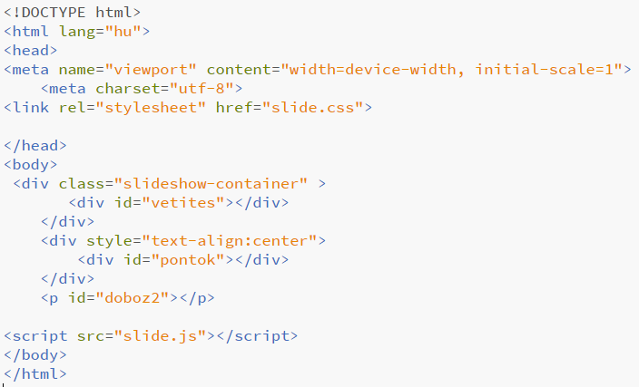

A javascript kód:

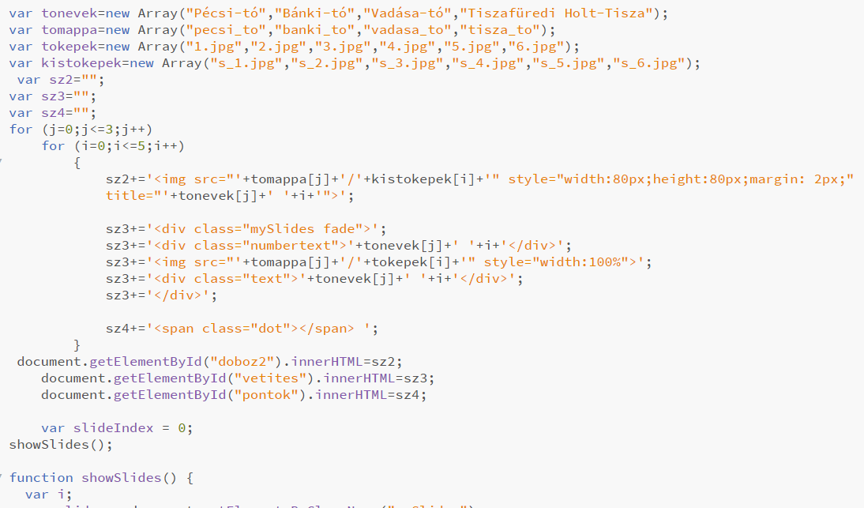

itt folytatódik a kód a forrásban megadott fügvénnyel!